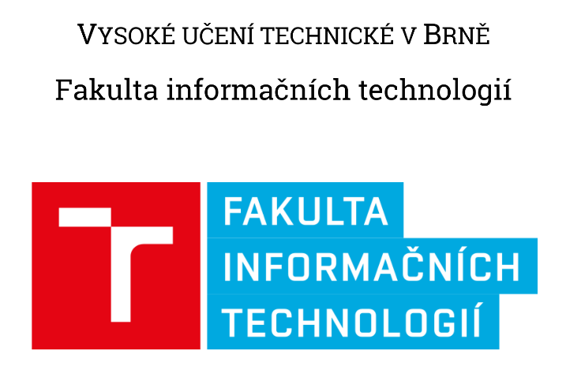
Počítačové komunikace a sítě

Dokumentace projektu

Varianta ZETA: Sniffer paketů

Daniel Kamenický (xkamen21)
Brno, 29. 4. 2020

Obsah

Úvod .…………………………………………………………………………….…..… 3
Návrh aplikace ………………………………………………………………….. 3
Parametry ……………………………………………………………………… 3
Rozhraní ……………………………………………………………………….. 3
Získání dat …………………………………………………………………….. 3
Implementace ………………………………………………………………….... 4
Parametry ……………………………………………………………………… 4
Rozhraní ……………………………………………………………………….. 4
Získání dat ………………………………………………………………..…... 5
Testování …………………………………………………………………………… 6
Rozšíření …………………………………………………………………………… 6
Zdroje ……….………………………………………………………………………… 6
Úvod

Program demonstruje analyzátor paketů ( packet sniffer ). Po spuštění začne přijímat pakety na námi předaném rozhraní a vypisuje jejich dekódované data.

Návrh aplikace

Celý návrh probíhal v programovacím jazyce C.

Parametry

První věcí bylo ošetření vstupních parametrů a vymyšlení uchování dat. Zde se použila struktura typedef struct Data, do které se uchovala data o výskytu parametrů a také se do struktury uchovala data, která předával parametr.

Rozhraní

Další problematikou bylo otevření vstupního rozhraní pro poslech. Zde jsme využili knihovnu pcap.h, která byla doporučena v zadání. Bylo zapotřebí pochopit jak daná knihovna funguje a jak ji využít.

Získání dat

Poslední problematikou bylo získání dat z paketu a jejich vypsání. Program zpracovává pouze pakety protokolu TCP a UDP. Zde jsme využili dvě funkce z knihovny pcap.h. Návrh obsahuje dvě různé funkce pro UDP nebo TCP paket, které se liší jen v získávání dat. Poté je proces v obou případech stejný.

Implementace

Parametry

typedef struct Data{
bool param_i;
bool param_p;
bool param_t;
bool param_u;
bool param_n;

char i_data[50];
int p_data;
int n_data;
}Data;

Všechna data jsou uložena do zde zmíněné struktury. O výskytu jednotlivého parametru se starají proměnné typu bool. Při spuštění programu jsou všechny proměnné inicializované na hodnotu False. Při získávání jednotlivých parametrů použitím for cyklu se hodnota mění na True, při výskytu parametru. Tento systém používáme i pro kontrolu duplicity parametrů.

Pro ukladání dat se v struktuře Data nachází další tři proměnné. Jelikož bylo předem známo co za data budem dostávat, uzpůsobili jsme tomu i datové typy.

Ve funkci main je pak struktura inicializována a naplněna pomocí funkce:

void get_args( Data *data, int argc, char const *argv[ ] );

Rozhraní

Celá sekce týkajicí se rozhraní spočíva na knihovně pcap.h.

Zde byl důležitý parametr -i který předává rozhraní na kterém chceme poslouchat. Jestliže parametr chybí, program vypíše všechna dostupná rozhraní. Dostupná rozhraní nám pomohla najít funkce pcap_findalldevs. Rozhraní se uloží do seznamu pcap_if_t *interfaces, z kterého se dále vypíší na standardní výstup.

Po získání jména rozhraní jej program otevře pro poslouchámí pomocí funkce pcap_open_live.

Pro nastavení filtru byly využity funkce pcap_compile, která dany filtr sestaví a funkce pcap_setfilter, která sestavený filtr aplikuje.

V poslední řadě pomocí funkce pcap_loop zachytáváme dané pakety a volá se my_callback funkce rozebrána v sekci Získání dat. Jednim z parametrů funkce pcap_loop je celé číslo které nám udává počet paketů, které bude funkce číst. Po ukonční poslouchaní se rozhraní uzavře pomocí funkce pcap_close.
Získání dat

Získání a vypsání dat pacektů provádí funkce my_callback a funkce ji volané. Je předávána jako jeden z parametrů funkce pcap_loop. Jednim z parametrů funkce my_callback je const u_char *packet obsahujicí data která vypisujeme. Díky IP hlavičce paketu víme o jaký protokol se jedná (TCP nebo UDP). V závislosti na protokolu je volenou funkcí buď print_tcp_packet nebo print_udp_packet. Jediným rozdílem je délka hlavičky UDP a TCP paketu.

Po získání všech potřebných dat, jako je velikost hlavičky a velikost celkového paketu, kterou jsme dostali ve struktuře:

const struct pcap_pkthdr *header

Přesněji pod:

header -> caplen

předané ve funkci my_callback, začne tisk data na standardní výstup.

Před vypisováním dat hlavičky a těla paketu program vypíše aktualní čas pomocí funkce PrintTime. Dále vypíše zdrojovou IP adresu, zdrojový paket, cílovou IP adresu a cilový paket pomocí funkcí PrintSourceIP a PrintDestIP. Pokud se dá IP adresa reprezentovat jako jméno domény, je vypsáno jméno dané domény.

Pro výpis dat máme funkci PrintData. Jedná se o for cyklus, který projíždí celý paket a tiskne z něj data. Netisknutelná data jsou reprezentována “.”.
Testování

Prvotní testování bylo prováděno vypsáním rozhraní, vybráním jednoho z nich a čekáním na příchozí pakety. Jelikož časový rozestup příchozích paketů byl ruznorodý a někdy bylo zapotřebí čekat i více jak 3 minuty, bylo potřeba způsob zefektivnit.

Pro zlepšení byl využit druhý terminál s příikazem curl. Na jednom terminálu byl spuštěn sniffer a mezi tím na druhém terminálu byl vydán příkaz curl k vyslání paketů. Efektivita debugování mnohonásobně vzrostla.

Pro otestování správných dekódováných dat z paketu byla využita aplikace Wireshark, se kterou byl projekt kontrolován v celém průběhu implementace. Příchozí paket byl zobrazen v aplikaci a porovnán s výsledkem programu. Jediná nevýhoda byla těžší přehlednost mezi Wiresharkem a ipk-sniffrem. Mnohdy nastal problém, zda li se jedná o stejný paket.

Rozšíření

Parametr --help

Rozšířením o parametr --help jsme docílili lepšímu seznámení uživatele s prostředím parametrů programu. Při vyžádání si o pomocný výpis uživatel obdrží všechny informace ohledně parametrů programu.

Zdroje

- [1] CARSTENS, Tim. Programming with pcap, 2002, [citace 29. 4. 2020] URL: https://www.tcpdump.org/pcap.html
- [2] SILVER MOON. C Packet Sniffer Code with libpcap and linux sockets, 26.4.2013 [citace 29. 4. 2020] URL:https://www.binarytides.com/packet-sniffer-code-in-c-using-linux-sockets-bsd-part-2/
- [3] Neznámý. pcap_findalldevs, 21. 1. 2016, [citace 29. 4. 2020] URL: http://embeddedguruji.blogspot.com/2014/01/pcapfindalldevs-example.html
- [4] URL: https://stackoverflow.com/

